Схема расположения границ публичного сервитута

Схема расположения листов
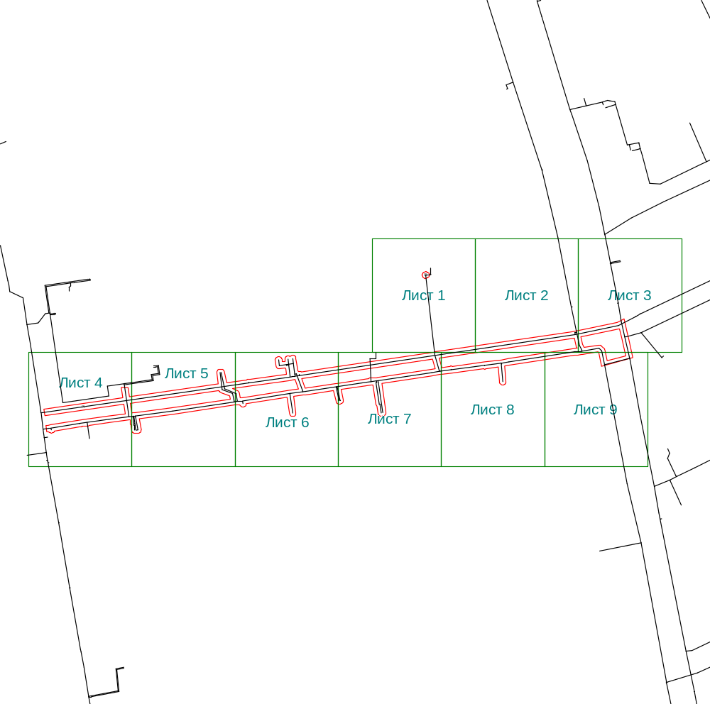

Выносной лист №1
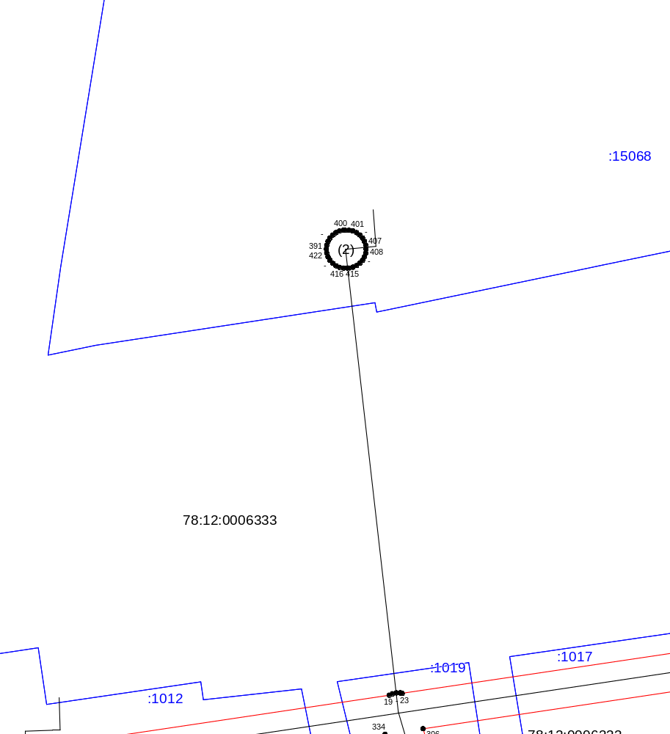
Масштаб 1:1000
Используемые условные знаки и обозначения приведены на отдельной странице в конце раздела.

Выносной лист №2
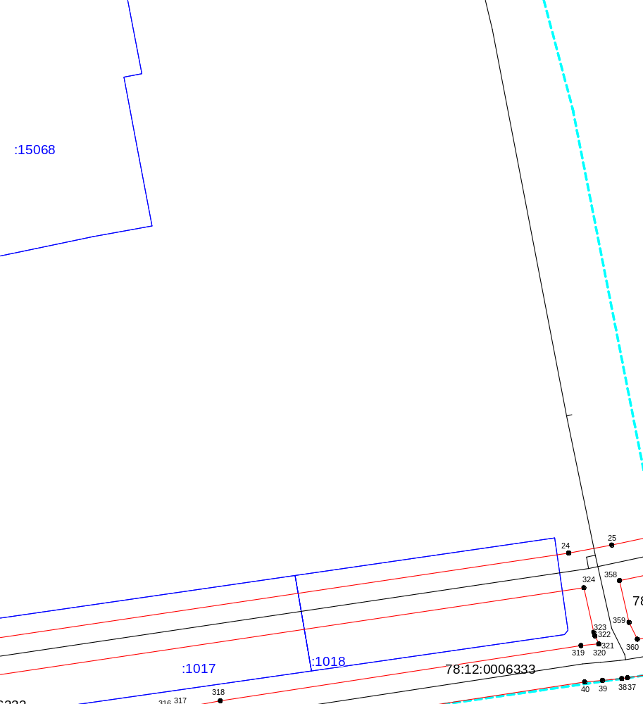
Масштаб 1:1000
Используемые условные знаки и обозначения приведены на отдельной странице в конце раздела.

Выносной лист №3
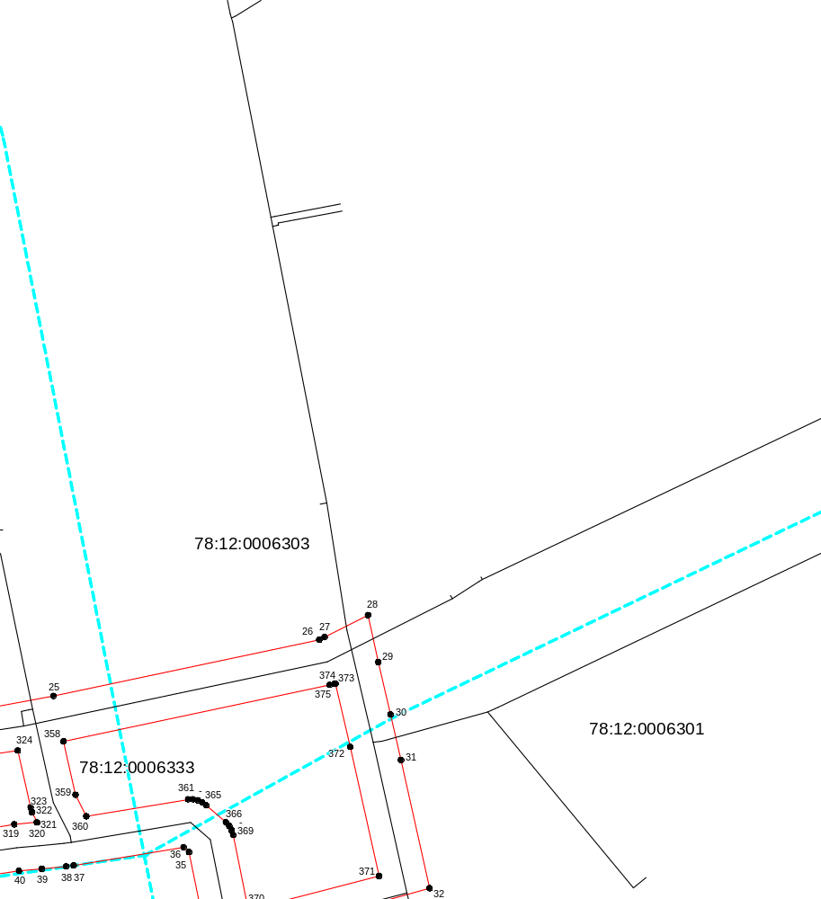
Масштаб 1:1000
Используемые условные знаки и обозначения приведены на отдельной странице в конце раздела.

Выносной лист №4
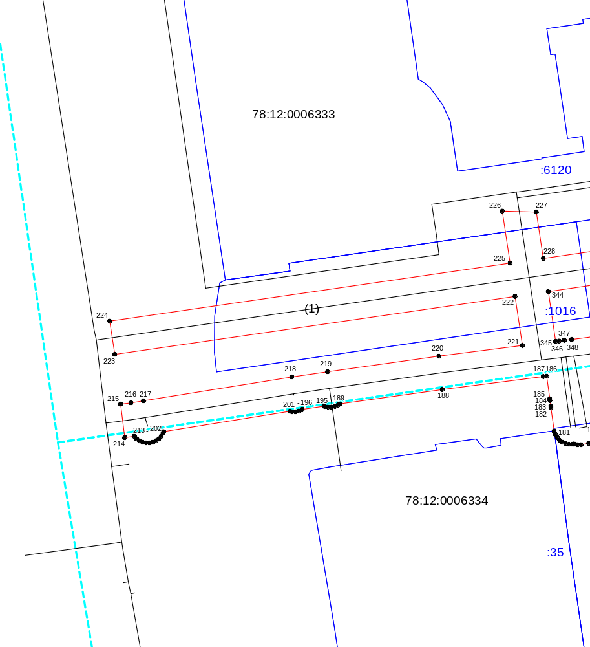
Масштаб 1:1000
Используемые условные знаки и обозначения приведены на отдельной странице в конце раздела.

Выносной лист №5
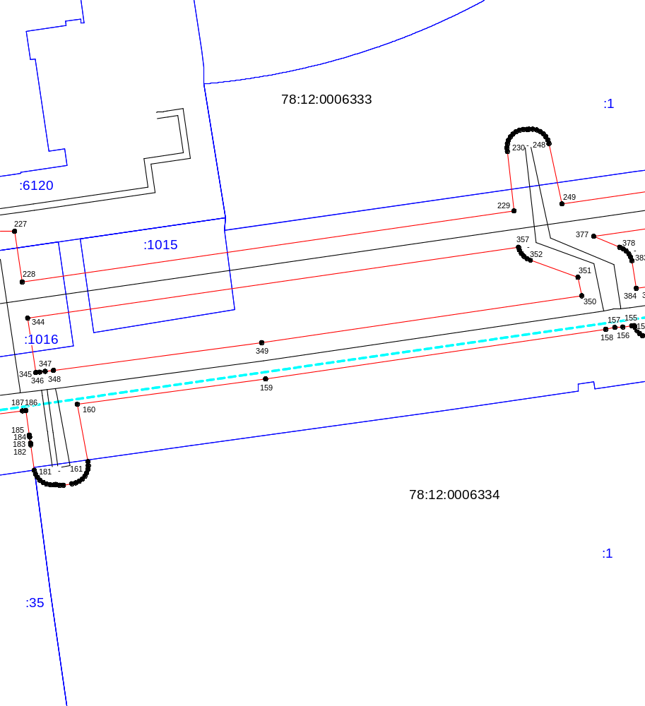
Масштаб 1:1000
Используемые условные знаки и обозначения приведены на отдельной странице в конце раздела.

Выносной лист №6
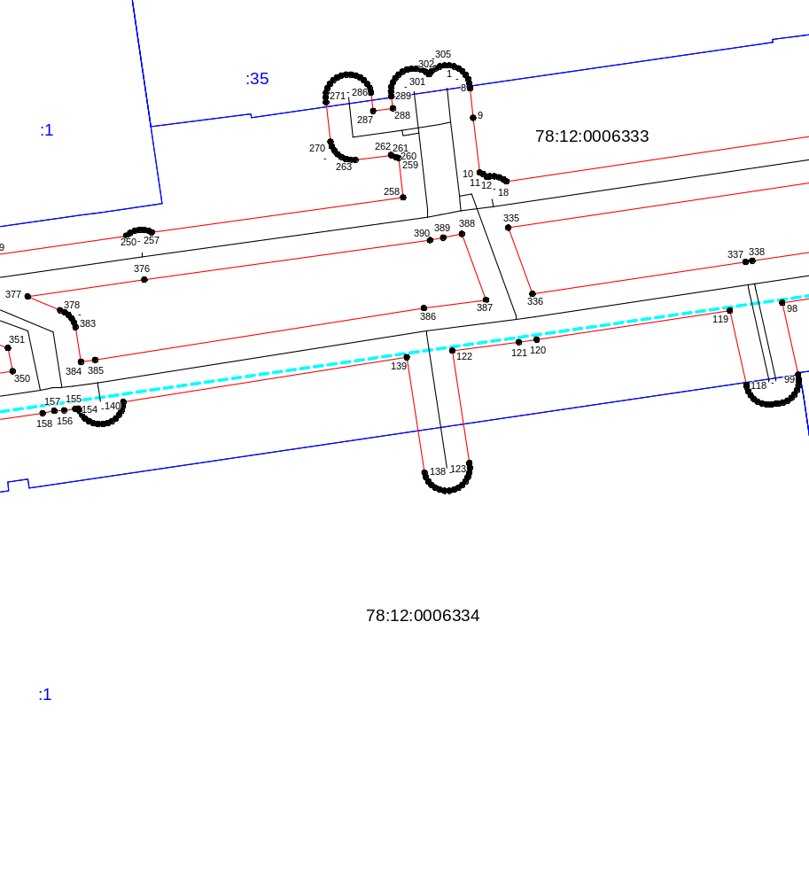
Масштаб 1:1000
Используемые условные знаки и обозначения приведены на отдельной странице в конце раздела.

Выносной лист №7
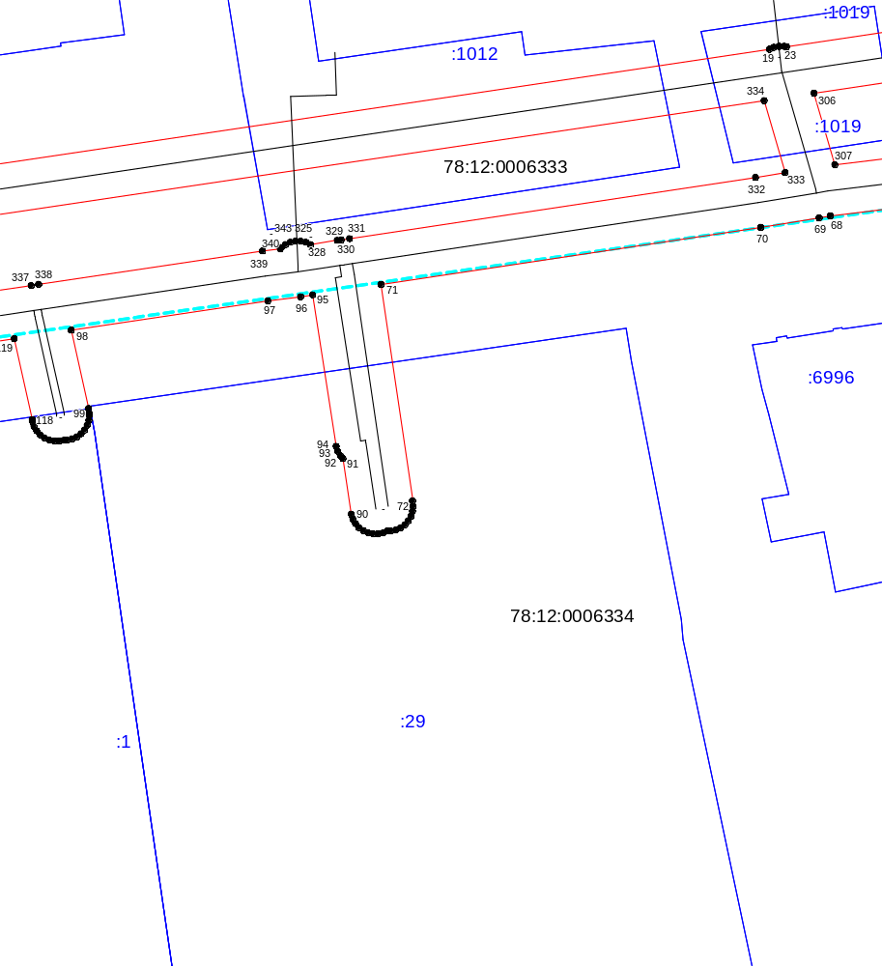
Масштаб 1:1000
Используемые условные знаки и обозначения приведены на отдельной странице в конце раздела.

Выносной лист №8
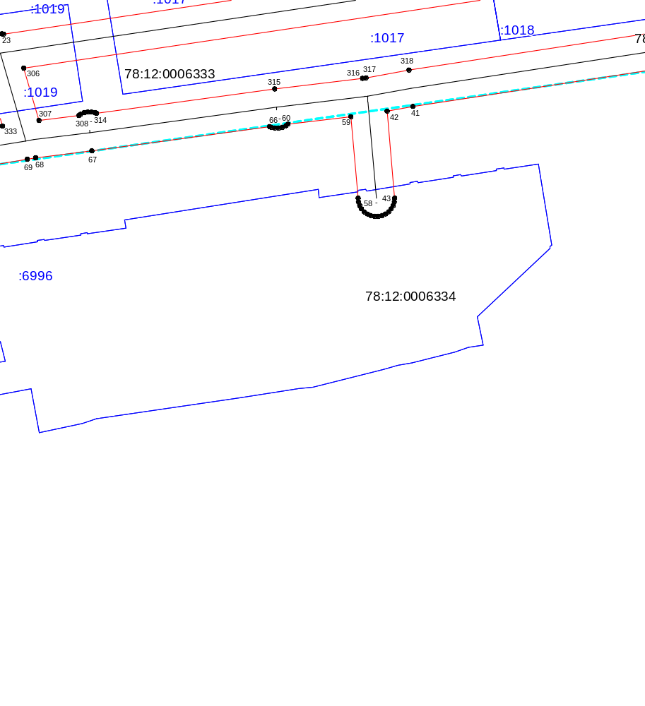
Масштаб 1:1000
Используемые условные знаки и обозначения приведены на отдельной странице в конце раздела.

Выносной лист №9
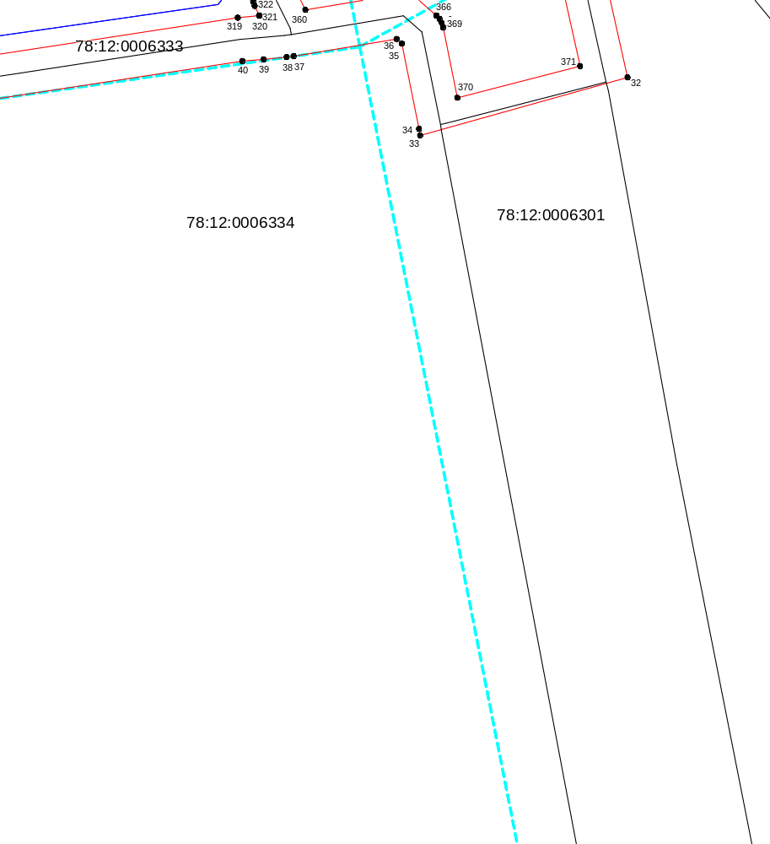
Масштаб 1:1000
Используемые условные знаки и обозначения приведены на отдельной странице в конце раздела.

Используемые условные знаки и обозначения:
 | – границы публичного сервитута,
1 | – характерная точка границы публичного сервитута
– контур инженерного сооружения водопроводная сеть с кадастровым номером
78:12:0000000:3177 в соответствии со сведениями ЕГРН
 | – граница кадастрового квартала
78:34:0010210 | – кадастровый номер кадастрового квартала
____________ | – границы земельных участков по сведениям ЕГРН
: 42 | – кадастровый номер земельного участка по сведениям ЕГРН

